
หน่วยการเรียนรู้ที่ ๖
มาตรา เกอว
เวลา ๖ ชั่วโมง

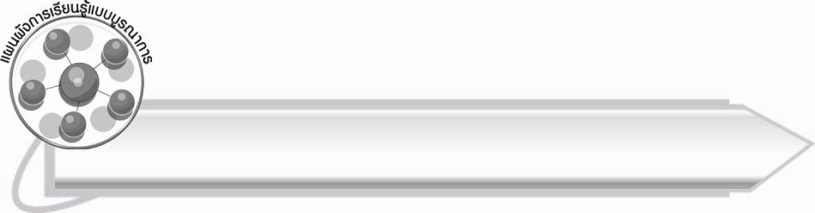
แผนผังการเรียนรู้แบบบูรณาการ

ศิลปะ : ทัศนศิลป์
๐ วาดภาพระบายสี
ที่เป็นคำในมาตรา เกอว

มาตรา
เกอว

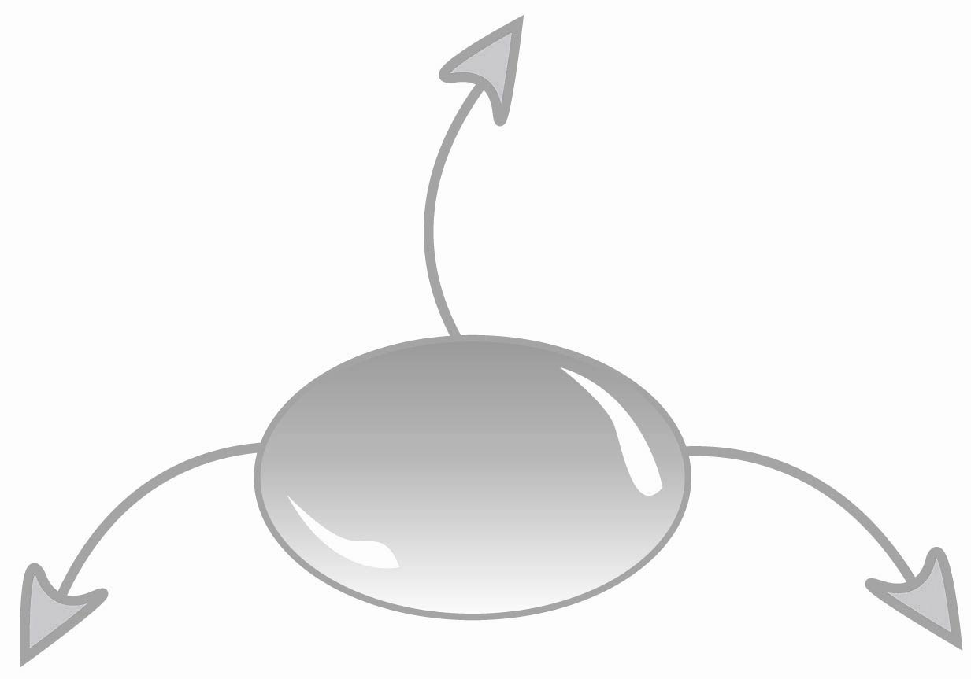

วิทยาศาสตร์
๐ รวบรวมคำในมาตรา เกอว
ที่เป็นชื่อสัตว์ พืช สิ่งของ

การงานอาชีพและเทคโนโลยี
๐ รวบรวมคำในมาตรา เกอว
ที่เป็นชื่ออาหาร

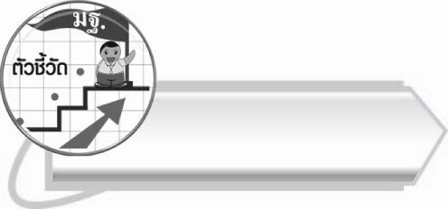
ตัวชี้วัด

๐ อ่านออกเสียงคำ คำคล้องจอง ข้อความ และบทร้อยกรองง่าย ๆได้ถูกต้อง (ท ๑.๑ ป. ๒/๑)
๐ อธิบายความหมายของคำและข้อความที่อ่าน (ท ๑.๑ ป. ๒/๒)
๐ คัดลายมือตัวบรรจงเต็มบรรทัด (ท ๒.๑ ป. ๒/๑)
๐ เขียนสะกดคำและบอกความหมายของคำ (ท ๔.๑ ป. ๒/๒)

แผนการจัดการเรียนรู้ที่ ๑

หน่วยการเรียนรู้ที่ ๖
มาตรา เกอว
รู้จักมาตรา เกอว


ชั้นประถมศึกษาปีที่ ๒ เวลา ๑ ชั่วโมง
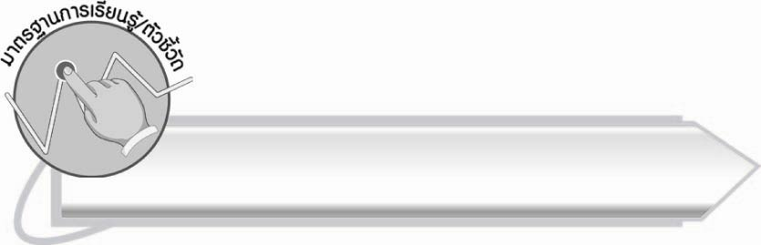
มาตรฐานการเรียนรู้/ตัวชี้วัด

มาตรฐานการเรียนรู้
มาตรฐาน ท ๑.๑ ใช้กระบวนการอ่านสร้างความรู้และความคิดเพื่อนำไปใช้ตัดสินใจ แก้ปัญหาในการดำเนินชีวิต และมีนิสัยรักการอ่าน
ตัวชี้วัด
ท ๑.๑ ป. ๒/๑ อ่านออกเสียงคำ คำคล้องจอง ข้อความ และบทร้อยกรองง่าย ๆ ได้ถูกต้อง

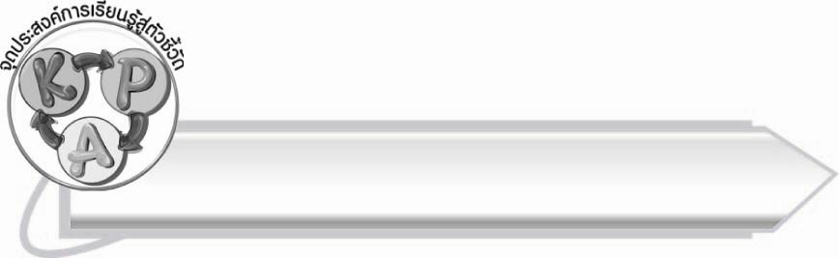
จุดประสงค์การเรียนรู้สู่ตัวชี้วัด

๑. อธิบายลักษณะของคำที่อยู่ในมาตรา เกอว (K)
๒. ยกตัวอย่างคำที่อยู่ในมาตรา เกอว (P)
๓. กระตือรือร้นในการร่วมกิจกรรม (A)

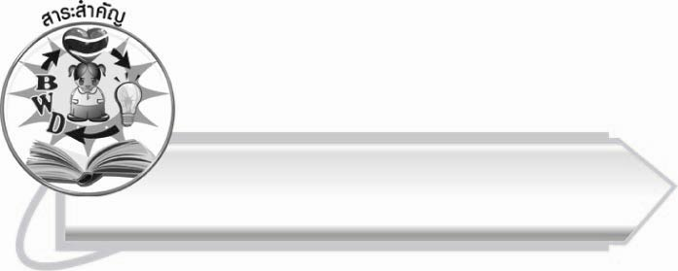
สาระสำคัญ

คำที่มี ว เป็นตัวสะกดจัดเป็นคำในมาตรา เกอว
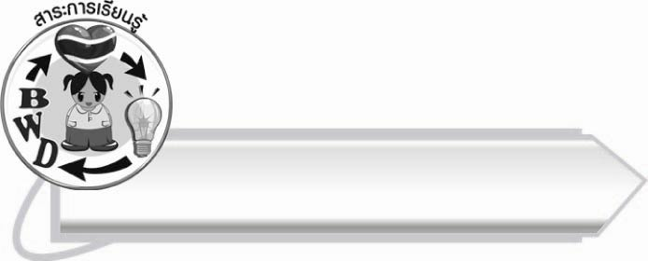
สาระการเรียนรู้

มาตรา เกอว



สมรรถนะสำคัญของผู้เรียน

๑. ความสามารถในการสื่อสาร
- ทักษะการอ่าน
- ทักษะการเขียน
- ทักษะการฟัง การดู และการพูด
๒. ความสามารถในการคิด
- การจำแนก
- การสรุปความรู้
๓. ความสามารถในการแก้ปัญหา



คุณลักษณะอันพึงประสงค์

ใฝ่เรียนรู้
ตัวชี้วัดที่ ๔.๑ ตั้งใจ เพียรพยายามในการเรียนและเข้าร่วมกิจกรรมการเรียนรู้
มุ่งมั่นในการทำงาน
ตัวชี้วัดที่ ๖.๑ ตั้งใจและรับผิดชอบในการปฏิบัติหน้าที่การงาน
ตัวชี้วัดที่ ๖.๒ ทำงานด้วยความเพียรพยายามและอดทนเพื่อให้งานสำเร็จ
ตามเป้าหมาย

รักความเป็นไทย
ตัวชี้วัดที่ ๗.๒ เห็นคุณค่าและใช้ภาษาไทยในการสื่อสารได้อย่างถูกต้อง
เหมาะสม
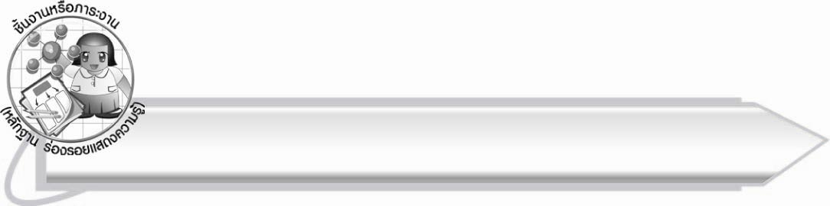
ชิ้นงานหรือภาระงาน (หลักฐาน ร่องรอยแสดงความรู้)

-

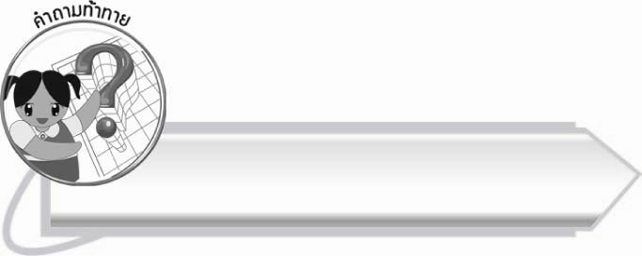
คำถามท้าทาย

ว ในคำว่า กวาง บัว บวก เบี้ยว ทำหน้าที่แตกต่างกันอย่างไร

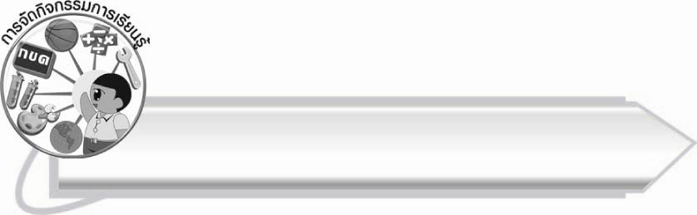
การจัดกิจกรรมการเรียนรู้

๑. ให้นักเรียนร่วมกันสังเกตและสนทนา โดยครูใช้คำถามท้าทาย ดังนี้
๏ ว ในคำว่า กวาง บัว บวก เบี้ยว ทำหน้าที่แตกต่างกันอย่างไร
๒. ให้นักเรียนดูภาพ และบอกคำจากภาพนั้น
๓. ครูเขียนคำที่นักเรียนบอกบนกระดาน แล้วให้นักเรียนสังเกตส่วนประกอบที่เหมือนกันของคำเหล่านั้น เช่น ภาพมะนาว ภาพมันแกว ภาพลูกแมว ภาพหนุ่มสาว ภาพคดเคี้ยว ภาพเหี่ยวเฉา
(เพิ่มเติมตามความเหมาะสม ให้คำอยู่ใน แม่ เกอว)
๔. ครูติดบัตรคำให้นักเรียนสังเกตคำบนกระดาน
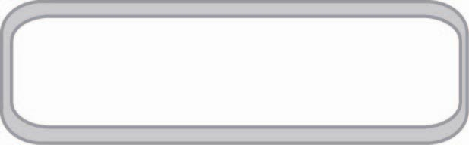
หวาน
วุ่นวาย
ลูกแมว
ความรัก
ร่ำรวย
เหี่ยว

๕. ให้นักเรียนอ่านออกเสียงและร่วมกันอธิบายจากการสังเกตตัวพยัญชนะ ว ทีละคำ
หวาน มี ว เป็นพยัญชนะต้น อักษรนำ
วุ่นวาย มี ว เป็นพยัญชนะต้น
ลูกแมว มี ว เป็นตัวสะกด
ความรัก มี ว เป็นพยัญชนะต้น คำควบกล้ำ
ร่ำรวย มี ว เป็นส่วนหนึ่งของสระ อัว
เหี่ยว มี ว เป็นตัวสะกด
๖. ให้นักเรียนศึกษาความรู้เรื่อง มาตรา เกอว แล้วร่วมกันสรุปความเข้าใจ ครูเป็นผู้อธิบายเพิ่มเติม
๗. ให้นักเรียนยกตัวอย่างคำที่มี ว เป็นตัวสะกดและมีความหมายทีละคน โดยครูกำหนดเวลา
ให้นักเรียนคิดคนละไม่เกิน ๑๐ วินาที ใครคิดไม่ทันจะวนกลับมาถามใหม่
๘. ให้นักเรียนทำกิจกรรมเสริมทักษะการเรียนรู้ โดยอ่านคำที่กำหนด และจำแนกคำที่ไม่อยู่ในมาตรา เกอว
๙. ให้นักเรียนและครูร่วมกันสรุปความรู้ ดังนี้
๏ คำที่มี ว เป็นตัวสะกด จัดเป็นคำในมาตรา เกอว
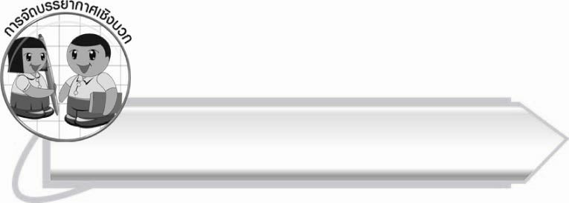
การจัดบรรยากาศเชิงบวก

ให้นักเรียนคิดและเรียนรู้คำใหม่จากการร่วมกิจกรรม ครูควรอธิบายความหมายของคำ
ที่นักเรียนไม่คุ้นเคยเพื่อช่วยเพิ่มพูนการเรียนรู้

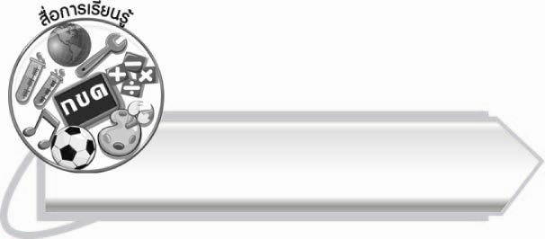
สื่อการเรียนรู้

๑. ภาพ
๒. บัตรคำ

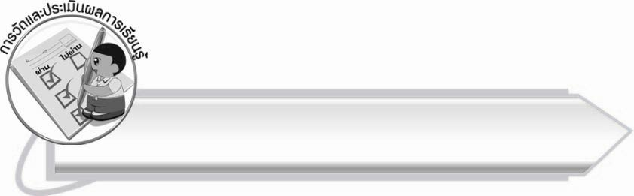
การวัดและประเมินผลการเรียนรู้

๑. วิธีการวัดและประเมินผล
สังเกตพฤติกรรมของนักเรียนในการเข้าร่วมกิจกรรม
๒. เครื่องมือ
แบบสังเกตพฤติกรรมการเข้าร่วมกิจกรรม
๓. เกณฑ์การประเมิน
การประเมินพฤติกรรมการเข้าร่วมกิจกรรม
ผ่านตั้งแต่ ๒ รายการ ถือว่า ผ่าน
ผ่าน ๑ รายการ ถือว่า ไม่ผ่าน

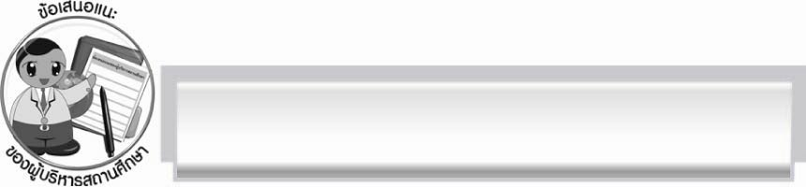
ข้อเสนอแนะของผู้บริหารสถานศึกษา
______________________________________________________________________________
______________________________________________________________________________
______________________________________________________________________________
______________________________________________________________________________
______________________________________________________________________________
______________________________________________________________________________
______________________________________________________________________________
______________________________________________________________________________
______________________________________________________________________________
______________________________________________________________________________
______________________________________________________________________________
______________________________________________________________________________
______________________________________________________________________________
______________________________________________________________________________
______________________________________________________________________________
______________________________________________________________________________
______________________________________________________________________________
______________________________________________________________________________
______________________________________________________________________________
______________________________________________________________________________
______________________________________________________________________________
______________________________________________________________________________
______________________________________________________________________________
______________________________________________________________________________

ลงชื่อ_________________________ (ผู้บริหารสถานศึกษา)
(_________________________)
________/________/_______

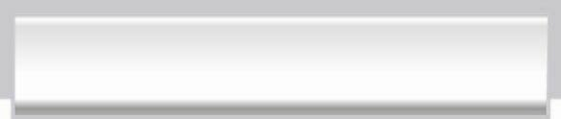
บันทึกหลังการสอน

ผลการจัดการเรียนการสอน

______________________________________________________________________________
______________________________________________________________________________
______________________________________________________________________________
______________________________________________________________________________
______________________________________________________________________________
______________________________________________________________________________

ปัญหา/อุปสรรค

______________________________________________________________________________
______________________________________________________________________________
______________________________________________________________________________
______________________________________________________________________________
______________________________________________________________________________
______________________________________________________________________________

แนวทางแก้ไข

______________________________________________________________________________
______________________________________________________________________________
______________________________________________________________________________
______________________________________________________________________________
______________________________________________________________________________
______________________________________________________________________________

ลงชื่อ_____________________________ (ผู้บันทึก)
(_________________________)
________/________/_______

